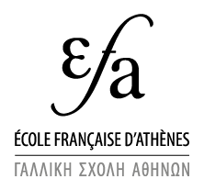
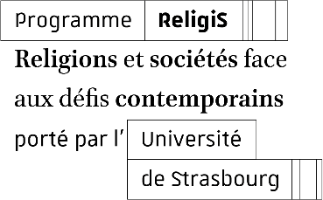


Mobilité ReligiS – École française d’Athènes

Le programme France 2030 « ReligiS-Religions et Sociétés face aux défis contemporains » a notamment pour objectif de renforcer les synergies dans l’étude des faits religieux au niveau national et de développer la visibilité internationale de ce champ de recherche via un dispositif de mobilités, entrantes et sortantes.
L’École française d’Athènes, établissement partenaire, propose dans ce cadre d’accueillir chaque année un fellowship pour un projet relevant du périmètre thématique des axes scientifiques du programme ReligiS.

Conditions d’éligibilité
Sont éligibles les chercheurs disposant d’un contrat de travail (permanent ou non) dans une université ou un établissement de recherche français pendant la durée du séjour à l’EFA et ayant un projet de recherche justifiant une présence à Athènes.

Durée et période de résidence
La durée du séjour peut aller jusqu’à 6 mois.

Calendrier
Ouverture de l’appel : mai 2026 ; clôture de l’appel 30 juin 2026 ; Résultats définitifs: 30 octobre 2026

Critères et modalités d’évaluation
Les candidatures seront appréciées au regard des liens du projet de recherche avec les thématiques du programme ReligiS ; de sa qualité scientifique et méthodologique ; de l’expérience et des qualifications académiques du candidat ; de la nature, la faisabilité et la valeur ajoutée du livrable final proposé (publication, production artistique ou autre forme de restitution).
La nécessité du séjour de recherche à Athènes devra être dûment motivée.
Les candidatures seront évaluées par une commission interne de l’EFA et soumises à la validation du Conseil exécutif de ReligiS.

Modalités de financement
L’EFA prend en charge le voyage aller/retour entre la résidence administrative ou personnelle et Athènes.
Les lauréats reçoivent en outre un forfait mensuel de 2500€ destinés à couvrir les frais d’hébergement (location d’un appartement dans une résidence à l’extérieur de l’EFA) et les frais d’environnement (missions, colloques…).

Pour le dépôt d’une candidature ou toute information : religis-admin@unistra.fr

DOSSIER de candidature :

- La fiche individuelle incluant le descriptif du projet scientifique
- Un curriculum vitae incluant les publications (maximum 5 pages)

